GL03

DOKUMEN UJI PERANGKAT LUNAK

Cloud Learning

untuk:
Dosen, Mahasiswa

Dipersiapkan oleh:
Daniel Tanta C 1301150054
Hardiyan Ichsan G 1301154138
Hario Biyanesha P 1301154334
Nisa Nurhardini 1301154544
Diah Ajeng Dwi Y 1301154558
Prodi Teknik Informatika - Universitas Telkom

 | Prodi Teknik Informatika  Universitas Telkom | Nomor Dokumen |  | Halaman
 | Prodi Teknik Informatika  Universitas Telkom | DUPL-001 |  | 14
 | Prodi Teknik Informatika  Universitas Telkom | Revisi |  | 12 September 2017
DAFTAR PERUBAHAN
Revisi | Deskripsi
A
B
C
D
E
F
G

INDEX | - | A | B | C | D | E | F | G
TGL |  | 12-9-2017
Ditulis oleh |  | Hardiyan, Daniel, Biyanesha, Nisa, Diah
Diperiksa oleh
Disetujui oleh

Daftar Halaman Perubahan
Halaman | Revisi | Halaman | Revisi

Daftar Isi

1 Pendahuluan 6
1.1 Tujuan Pembuatan Dokumen 6
1.2 Deskripsi Umum Sistem 6
1.3 Definisi dan Singkatan 6
1.4 Referensi 7
2 Lingkungan Pengujian Perangkat Lunak 8
2.1 Perangkat Lunak Pengujian 8
2.2 Perangkat Keras Pengujian 8
2.3 Material Pengujian 8
2.4 Sumber Daya Manusia 8
2.5 Strategi dan Metode Pengujian 8
2.6 Tujuan Pengujian 8
2.7 Rencana Pengujian 9
2.8 Pelaksanaan Pengujian 9
2.8.1 Pengujian DUPL-01 Pendaftaran User Mahasiswa 9
2.9 Kesimpulan Pengujian 10
3 Lampiran 11

Daftar Gambar
Gambar 1. Pendaftaran User Baru-1 11
Gambar 2. Pendaftaran User Baru-2 11
Gambar 3. Koneksi Database Berhasil 12
Gambar 4. Login Mahasiswa 12
Gambar 5. Login Berhasil 13

Daftar Tabel
Tabel 1. Daftar Istilah 6
Tabel 2. Daftar Singkatan 7
Tabel 3. Rencana Pengujian 9
Tabel 4. Pengujian DUPL-01_01 Pendaftaran User Baru 9
Tabel 5. Pengujian DUPL-01_02 Pengecekan User yang Telah Terdaftar 10

Daftar Lampiran

Hanya dicantumkan dan diisi jika ada lampiran setelah badan dokumen

Pendahuluan

Tujuan Pembuatan Dokumen
Dokumen ini dibuat untuk digunakan sebagai panduan dalam melakukan pengujian perangkat lunak “Cloud Learning”. Dokumen ini digunakan untuk melihat program yang telah dirancang supaya sesuai dengan keinginan user. Pembuatan dokumen ini merupakan bagian dari tugas praktikum Implementasi dan Pengujian Perangkat Lunak.

Deskripsi Umum Sistem
Perangkat lunak yang akan diuji adalah “Cloud Learning”. Cloud Learning adalah perangkat lunak yang digunakan untuk melakukan pembelajaran secara online. Perangkat lunak ini adalah aplikasi berbasis web.

Definisi dan Singkatan

Tabel 1. Daftar Istilah
Istilah | Definisi
User | Setiap orang yang memakai atau menjalankan aplikasi.
Database | Kumpulan data yang disimpan secara sistematis di dalam komputer yang dapat diolah atau dimanipulasi menggunakan perangkat lunak (program aplikasi) untuk menghasilkan informasi.
Online | Saat sedang terhubung dengan internet atau dunia maya, baik itu terhubung dengan akun media sosial, email dan berbagai jenis akun lainnya yang dipakai atau digunakan lewat internet.
Processor | Sebuah IC yang mengontrol keseluruhan jalannya sebuah sistem komputer dan digunakan sebagai pusat atau otak dengan fungsi melakukan perhitungan dan menjalankan tugas.
Memory | Istilah generik yang merujuk pada media penyimpanan data sementara pada komputer.
Harddisk | Perangkat untuk menyimpan dan mengambil informasi digital.
Query | Kemampuan untuk menampilkan suatu data dari database dimana mengambil dari table-tabel yang ada di database, namun tabel tersebut tidak semua ditampilkan sesuai dengan yang kita inginkan.

Tabel 2. Daftar Singkatan
Singkatan | Definisi
DUPL | Dokumen Uji Perangkat Lunak
SKPL | Spesifikasi Kebutuhan Perangkat Lunak

Referensi
Penulisan dokumen ini merujuk berdasarkan pada :

- Pressman, R. S. (2010). Software Engineering: A Practitioner's Approach, 7th Edition. McGraw Hill.
- Spesifikasi Kebutuhan Perangkat Lunak (SKPL). (2010, 05 26). Retrieved from Edugame Documentation: https://edugamemppl.wordpress.com/2010/05/26/spesifikasi-kebutuhan-perangkat-lunak-skpl/
- Perencanaan, Deskripsi, dan Hasil Uji Perangkat Lunak. (2013, 12 28). Retrieved from https://moeslimar.files.com/2014/01/dupl-spp.pdf

Lingkungan Pengujian Perangkat Lunak

Perangkat Lunak Pengujian
Perangkat lunak Cloud Learning diuji dengan menggunakan perangkat lunak lain, yaitu:
- Sistem operasi : Windows 8.1
- Bahasa pemrograman : PHP
- Database : MYSQL (MariaDB)

Perangkat Keras Pengujian
Perangkat lunak Cloud Learning diuji dengan menggunakan laptop dengan spesifikasi:
- Processor : Intel® Core i7-4720 HQ
- Memory : 8GB
- Harddisk : 1 TB

Material Pengujian
Sebelum pengujian dimulai, persiapkan perangkat lunak pengujian, perangkat keras pengujian, dan Sumber Daya Manusia yang memenuhi guna melakukan pengujian terhadap perangkat lunak.

Sumber Daya Manusia
Sumber Daya Manusia yang terlibat dalam pengujian perangkat lunak ini adalah dengan syarat berikut:
- Memahami bahasa pemrograman PHP berorientasi objek
- Memahami pemrograman berorientasi objek
- Memahami penggunaan dan penulisan query SQL
- Memahami konsep pemrograman database pada XAMPP

Strategi dan Metode Pengujian
Perangkat lunak Cloud Learning diuji dengan metode pengujian sebagai berikut:
- Black Box Testing dilakukan untuk menemukan kesalahan. Digunakan untuk mengetahui apakah input diterima dengan benar, dan ouput yang dihasilkan benar.

Tujuan Pengujian
Pengujian pada perangkat lunak Cloud Learning ini bertujuan untuk:
- Mengetahui fungsi-fungsi yang tidak benar
- Mengetahui query SQL yang tidak benar
- Mengetahuin kesalahan struktur data atau akses database
- Mengetahui kesalahan kinerja

Rencana Pengujian

Tabel 3. Rencana Pengujian
Kode Kelas Uji | Kelas Uji | Butir Uji | Kode butir uji | Jenis Pengujian | Jadwal pengujian
DUPL-01 | Pendaftaran User | Pendaftaran User baru | DUPL-01_01 | Black box | 11 September 2017
 |  | Pengecekan User yang telah terdaftar | DUPL-01_02 | Black box | 11 September 2017

Pelaksanaan Pengujian
Pelaksanaan pengujian terhadap perangkat lunak Cloud Learning adalah dengan cara pengujian unit dan pengujian sistem. Pada pengujian unit, perangkat dapat menerima inputan dengan baik. Pada pengujian sistem, data dengan perangkat terkoneksi dengan baik.

Pengujian DUPL-01 Pendaftaran User Mahasiswa
Pengujian login terbagi menjadi dua bagian diantaranya pendaftaran user baru dan penggecekan user yang telah terdaftar sebagai berikut :

Pengujian DUPL-01_01 Pendaftaran User Baru
Berikut ini adalah tabel pengujian pendaftaran user mahasiswa baru:
Tabel 4. Pengujian DUPL-01_01 Pendaftaran User Baru
Data Masukan | Kasus dan Hasil Uji (Data normal) |  | Kesimpulan
Data Masukan | Yang diharapkan | Pengamatan
NIM : 1301154138  Nama : Harude  Tanggal Lahir : 1995-12-17  Alamat : Bandung  Password : 123  Retype Password : 123  No. HP : +6282240865443  Email : Harude@HRD.com  Fakultas/Prodi : FIF/S1 Teknik Informatika  Kelas : IF-39-12  (Lampiran : Gambar 1 Pendaftaran User Baru-1 dan Gambar 2 Pendaftaran User Baru-2) | Form menampilkan data user baru untuk user mahasiswa | Dapat melakukan pengisian data user (mahasiswa) baru | [X]  [ ] | diterima  ditolak
Klik tombol simpan  (Lampiran : Gambar 3 Koneksi Database Berhasil) | Data terkoneksi ke database dan data tersimpan ke dalam database | Data pengisian user (mahasiswa) baru, bisa tersimpan sesuai dengan harapan | [X]  [ ] | diterima  ditolak

Pengujian DUPL-01_02 Pengecekan User yang Telah Terdaftar
Berikut ini adalah tabel pengujian user mahasiswa yang telah terdaftar:
Tabel 5. Pengujian DUPL-01_02 Pengecekan User yang Telah Terdaftar
Data Masukan | Kasus dan Hasil Uji (Data benar) |  | Kesimpulan
Data Masukan | Yang diharapkan | Pengamatan
Data Login User mahasiswa terdaftar dalam database.  NIM : 1301154138  Password : 123  (Lampiran : Gambar 4 Login Mahasiswa dan Gambar 5 Login Berhasil) | User dapat login | Sistem terkoneksi dengan database dan User dapat login sesuai dengan harapan. | [X]  [ ] | diterima  ditolak

Kesimpulan Pengujian
Berikut adalah kesimpulan dari hasil pengujian perangkat lunak Cloud Learning:
Tabel 6. Kesimpulan Pengujian
Kelas Uji | Butir Uji | Kesimpulan pengujian
Pendaftaran User (mahasiswa) | Pendaftaran User baru (kasus Uji : Data Normal) | Diterima
 | Pengecekan User yang telah terdaftar (kasus Uji : Data Benar) | Diterima

Lampiran
Berikut kami sertakan capture dari pengujian perangkat lunak Cloud Learning:
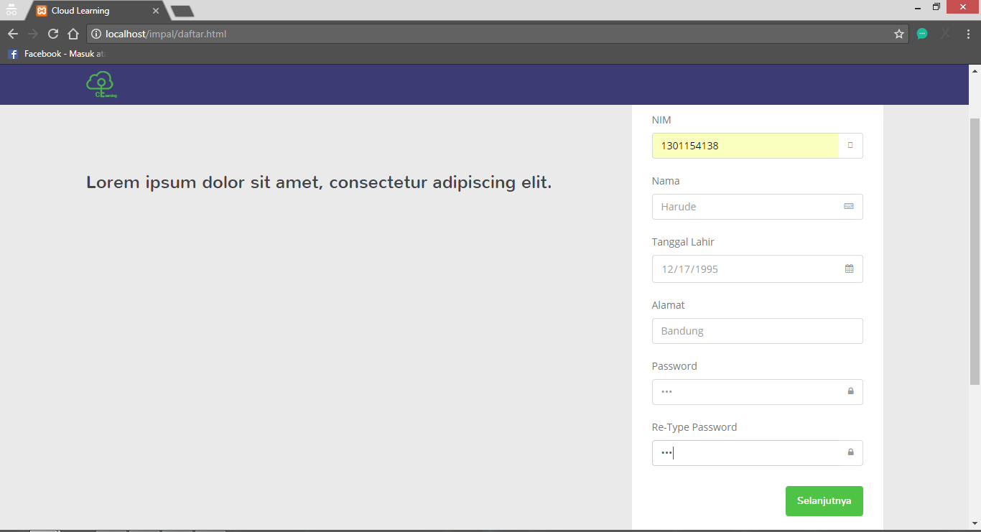
Gambar 1. Pendaftaran User Baru-1

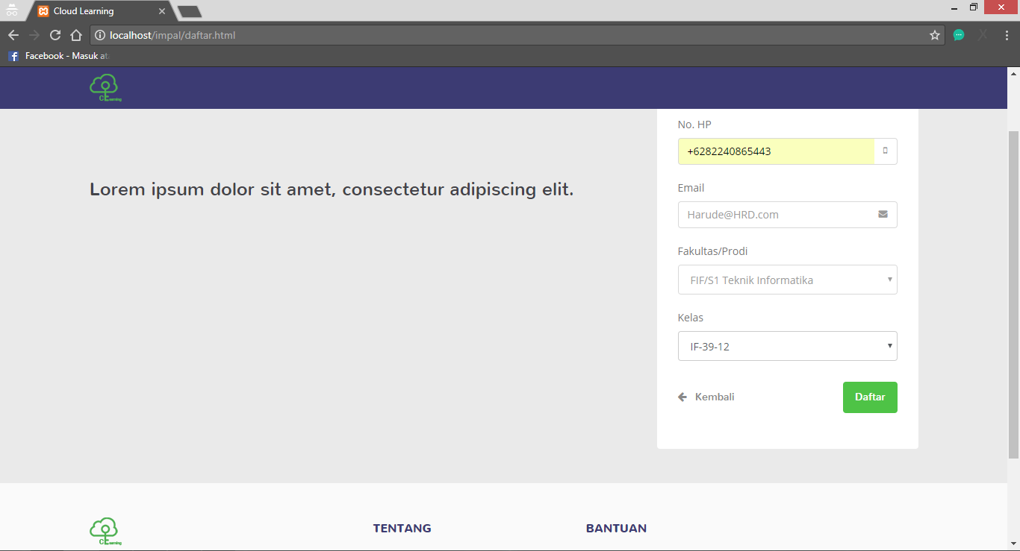
Gambar 2. Pendaftaran User Baru-2

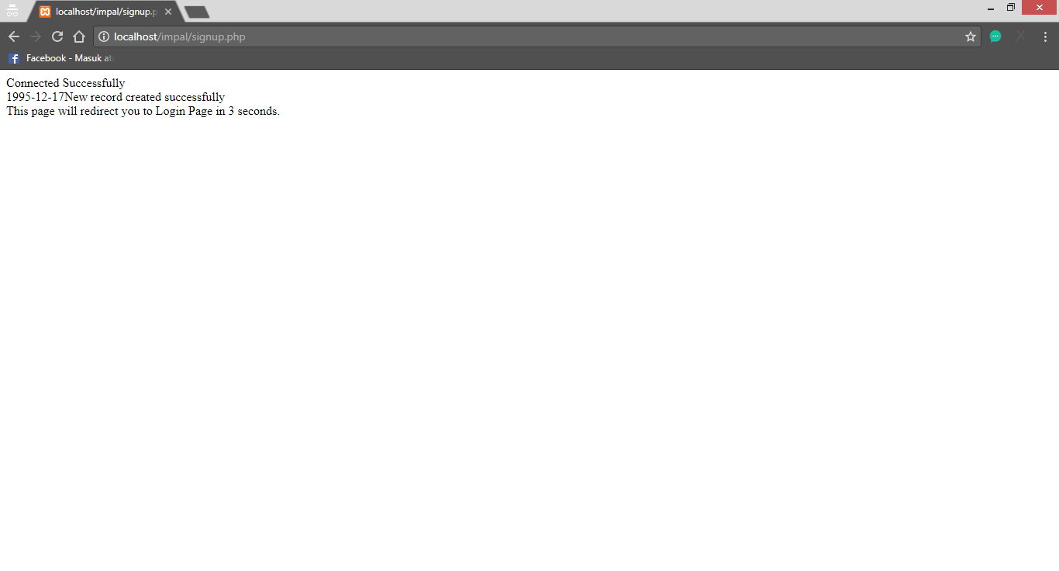
Gambar 3. Koneksi Database Berhasil

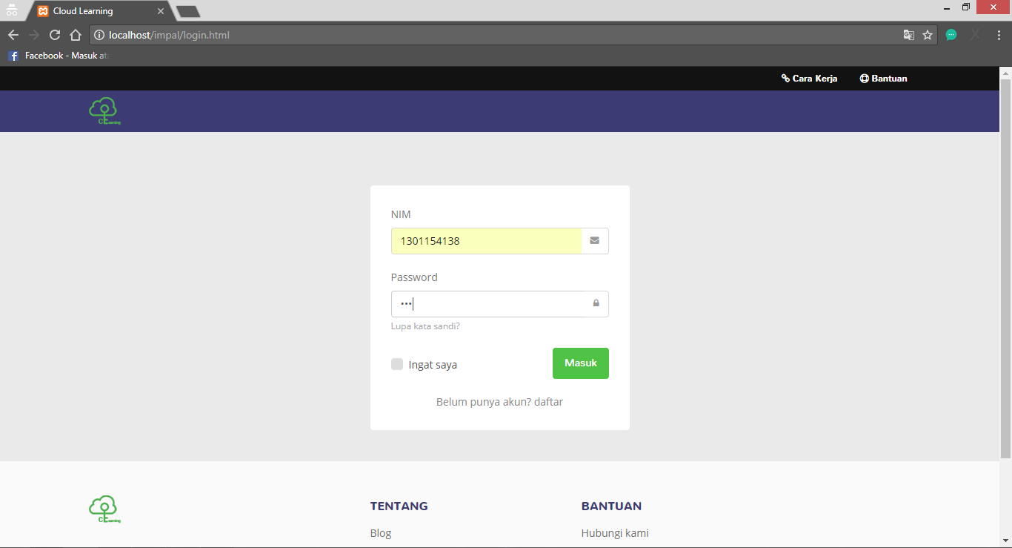
Gambar 4. Login Mahasiswa

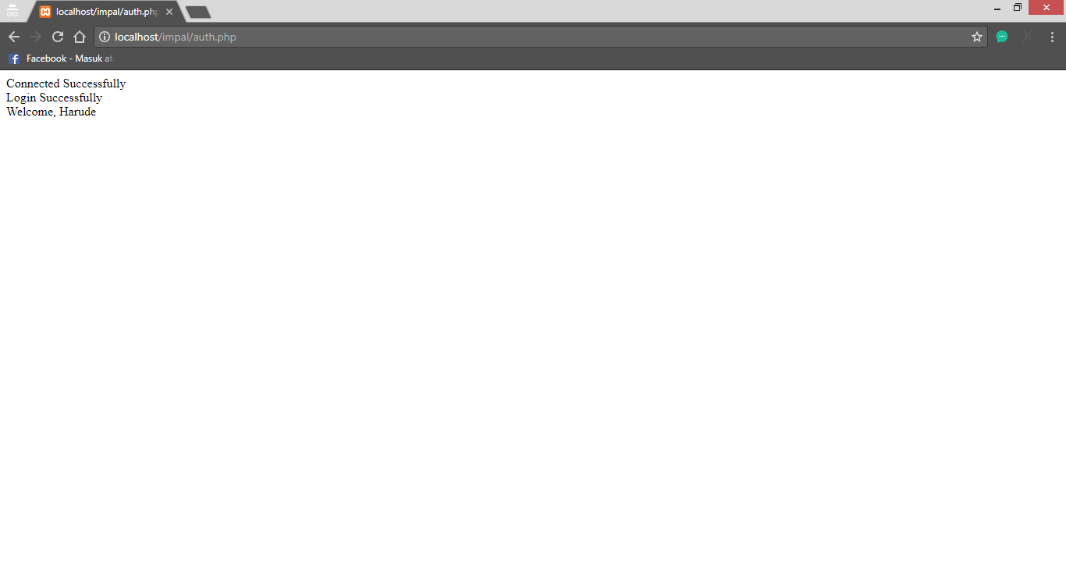
Gambar 5. Login Berhasil

